nginx 添加白名单割接方案

需求：

nginx 新增ip白名单 对非白名单ip进行拦截功能 。
ip白名单支持网段配置。 对于10.0.0.0 - 10.255.255.255 、172.16.0.0 - 172.31.255.255、192.168.0.0 - 192.168.255.255 内外ip 不进行拦截。

升级方案：

基于前期nginx 已做了软waf 插件新增ip 白名拦截功能。
nginx对版本： openresty >=1.15.8.1 不涉及升级
nginx 软waf： 已安装，不涉及安装软waf

升级步骤：

1、nginx 的配置文件nginx.conf http模块中新增
lua_shared_dict whiteips 10m;
lua_shared_dict blackips 5m;
lua_shared_dict cclimit 30m;

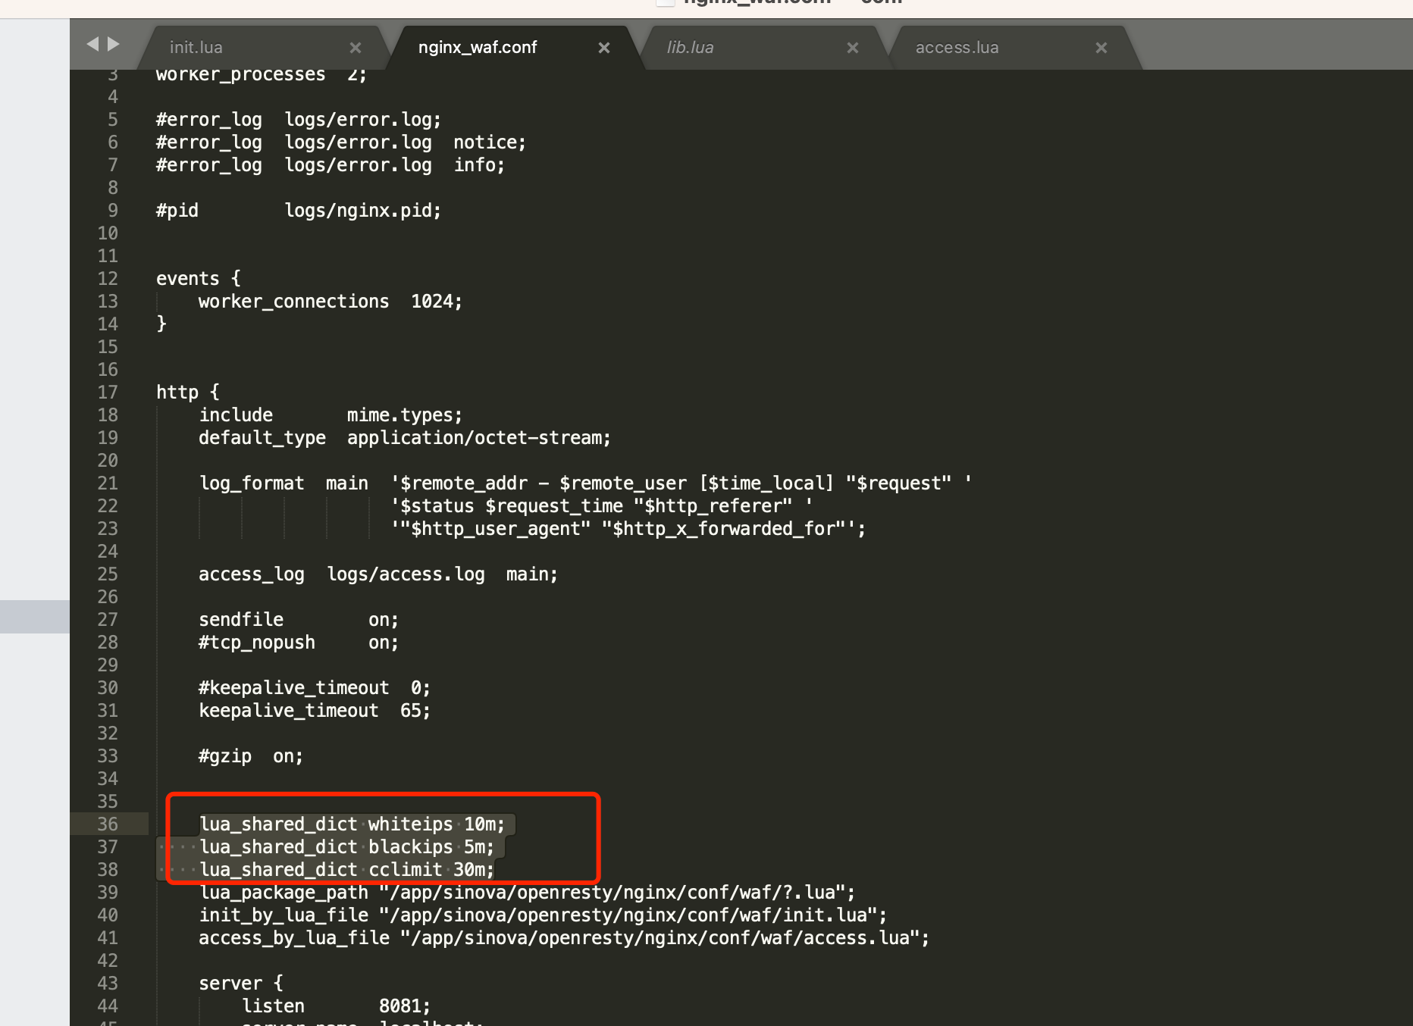

- waf 脚本config.lua脚本 配置防护功能的开启

- ip白名开启
开启白名单配置 config_white_ip_check = "on"
- cc攻击配置
cc 攻击开启开关 config_cc_check = "on"
config_cc_rate = "访问次数/秒" //根据实际场景自行配置，炎黄配置是8/1
config_waf_white_ip_redirect_url 配置白名单拦截跳转的地址

3、增量部署waf 脚本以及配置说明
lib.lua
init.lua
access.lua -- 拦截顺序自己可以调整，根据实际情况
rule-config 目录
whiteip.rule // ip白名单 废弃第一次版本whiteip.lua 配置白名单
whiteipignoreurl.rule // ip白名单不拦截的页面配置 该文件本地已有需要把部署中的改文件删除
ccattackurl.rule //cc攻击url地址白名，白名单里单地址不参与cc攻击记数 该文件本地已有需要把部署中的改文件删除

备注：
- access.lua 文件优化
1.1新增忽略静态资源的。 根据自己系统自行修改。
1.2 新增了内网请求的地址是否走waf ，根据自己系统自行修改。
1.3 拦截的顺序也可以根据自己自行调整
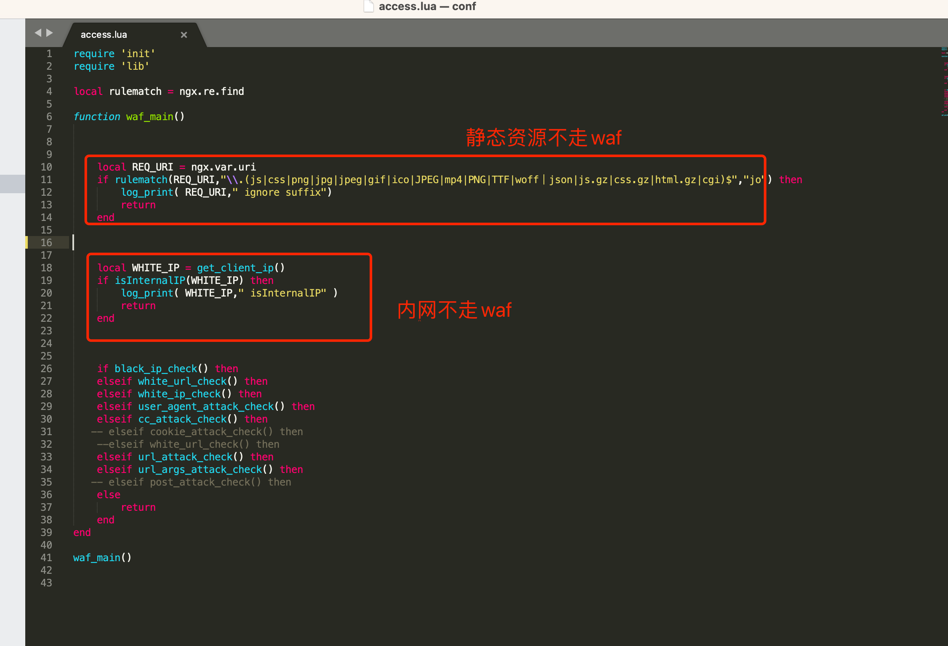

- init.lua cc 攻击的优化
可以忽略一些不计数的文件。下图是忽略html 和jsp 文件类型的请求。可以根据自己需要修改
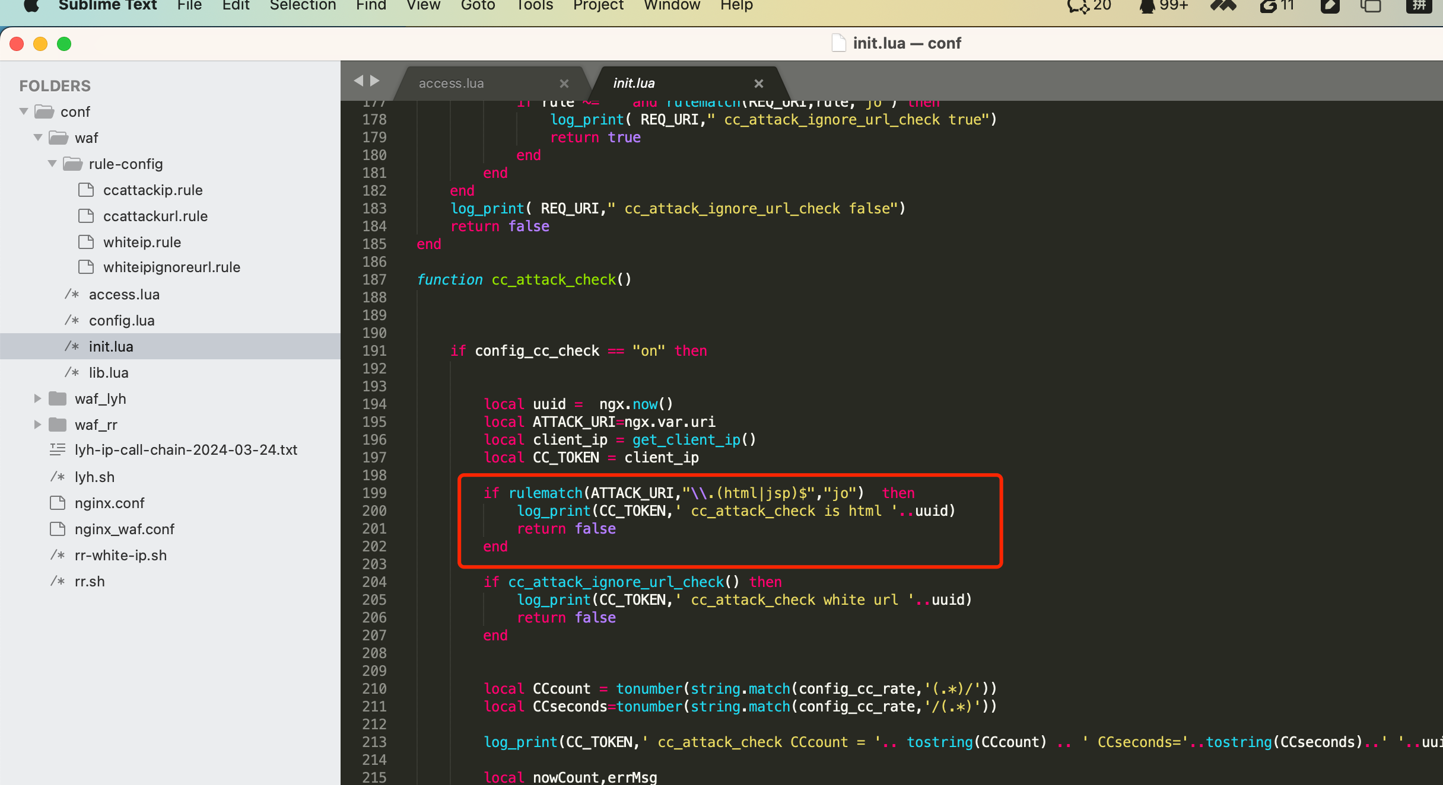

验证升级是否成功：

curl -k http://ip:8080/ping.html -H "X-Forwarded-For: ip地址，多个ip用，分割"

返回ok 说明ip 在白名单，反回403 ip 不在白名单

回退方案：

waf 脚本config.lua脚本
- 关闭白名单配置
config_white_ip_check = "off"
- 关闭cc攻击配置
config_cc_check = "off"

新增白名单：

在waf 中 whiteip.rule脚本 添加 白名单ip
备注：
- 白名单ip是职能配置C段地址添加具体的ip，不起作用。
- 白名添加后，需要重启nginx 才生效

修改waf配置

waf 配置修，必须停nginx 然后在启动nginx 才能生效

